ÖN BAŞVURU İŞLEMLERİ
ebasvuru.bys.subu.edu.tr adresinden yapılmaktadır.
- Adım:
Başvuru Sistemine Kaydol menüsü seçilerek kişisel e-mail (Öğrenci maili hariç) hesabından şifre oluşturarak kayıt olmanız gerekiyor.

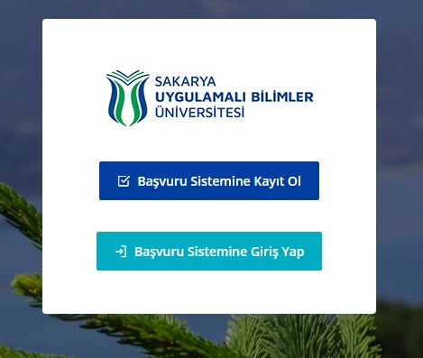

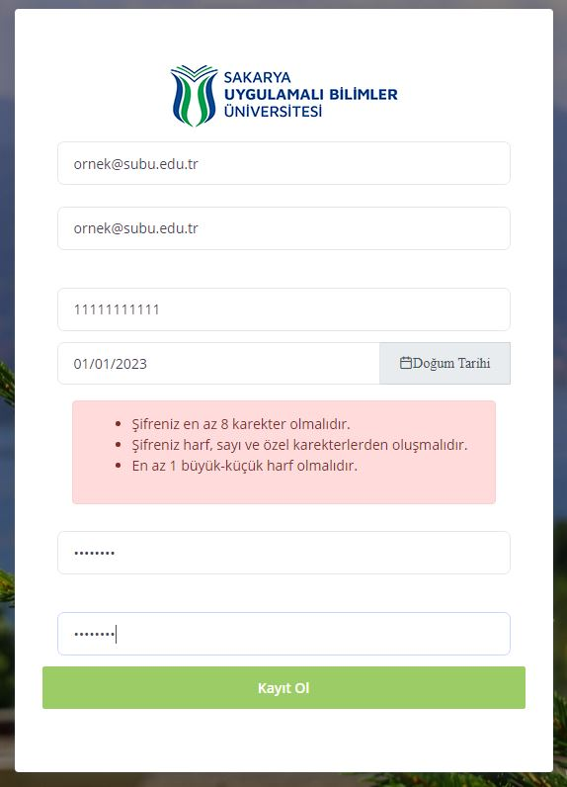

- Adım:
Profil Güncelleme işlemi yapılır.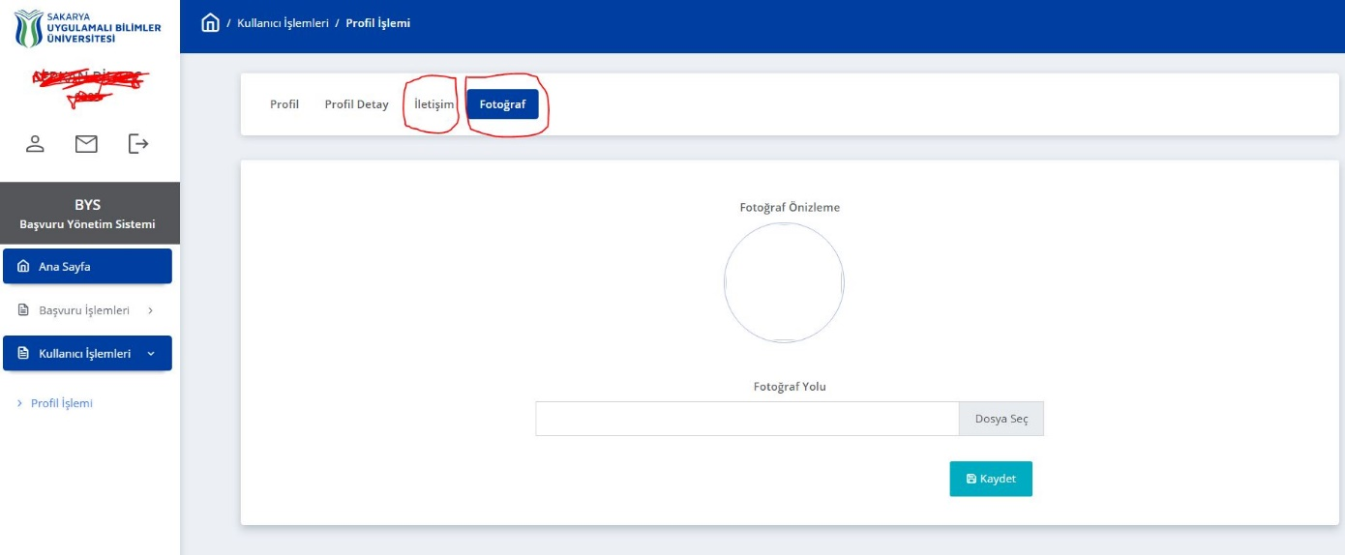

Önemli: Fotoğrafın istenen formatta olması gerekiyor.

- Adım:
Başvuru İşlemleri menüsünün altında yer alan Enstitü Başvuru menüsünden Eğitim
Bilgileri listelenir. Mezun olunan program seçilir.

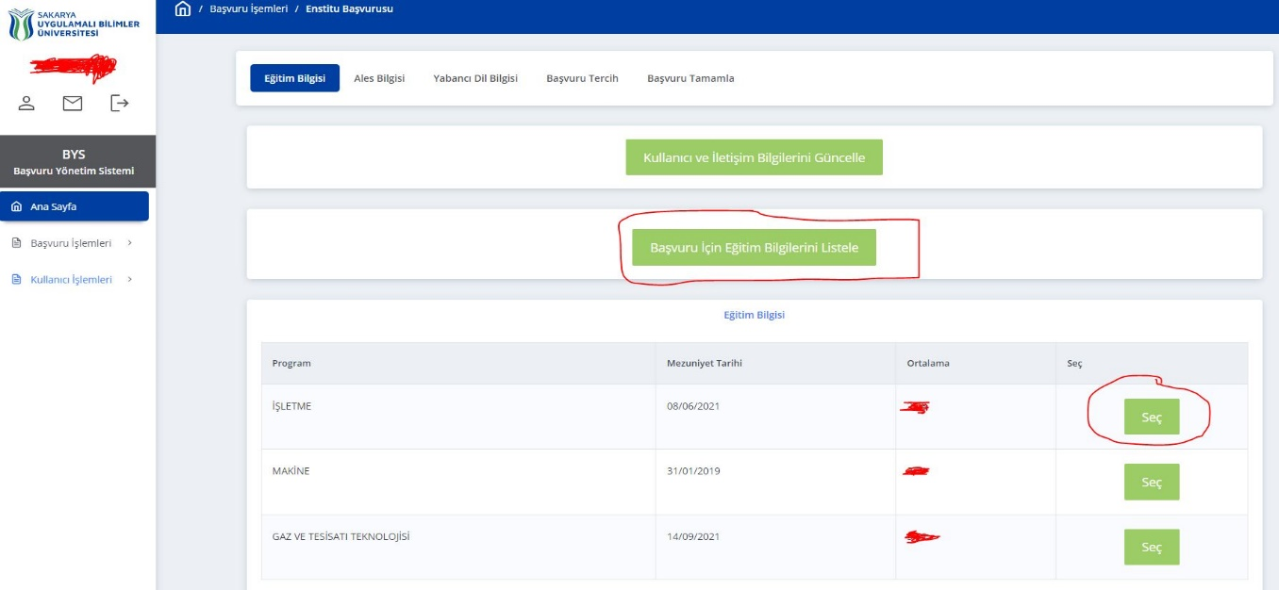

- Adım:
ALES yılı seçilerek puanlar listelenir. ALES puanı seçildikten ilerle.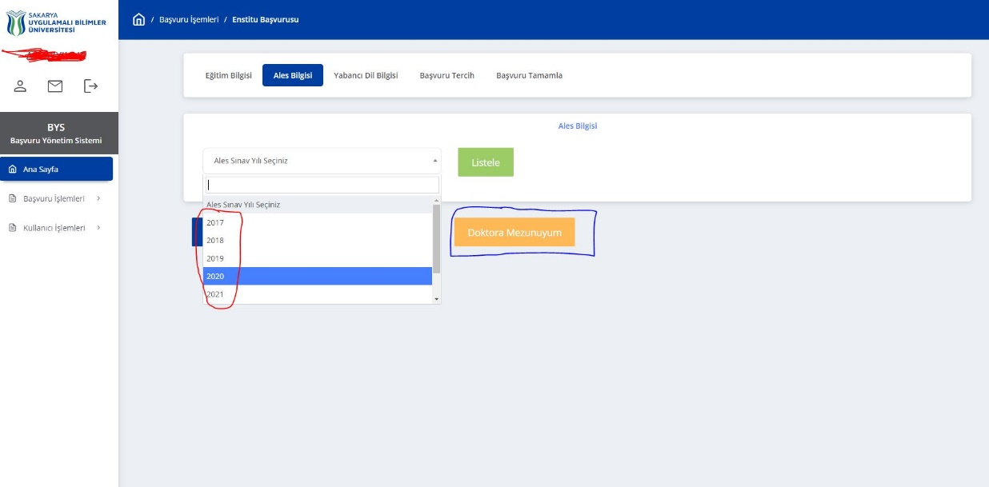

- Adım:
Yabancı Dil Puan Bilgisi yıl seçilerek listelenir. (Yabancı Dil Puanı Doktora Programlarına başvuran adaylar için ZORUNLU olup, Yüksek Lisans programlarında zorunlu değildir.)

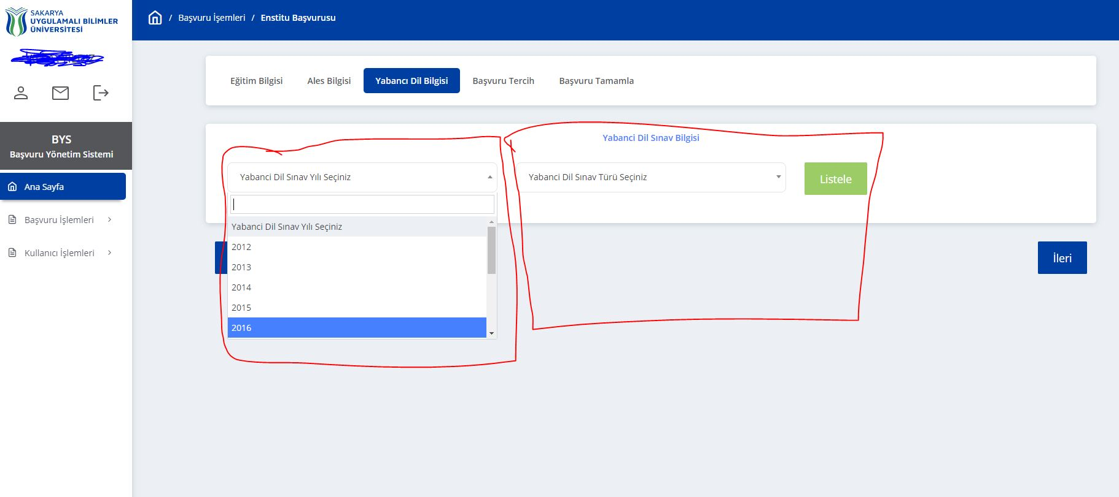

- Adım:
Bu adımda Tercih işlemi yapılır. (En fazla iki tercih hakkı bulunmaktadır. Tercihlerinizdeki sıralamanın bir önemi yoktur. Kesin kayıt hakkı kazanmanız durumunda tercih ettiğiniz programlardan birine kayıt işleminizi yaptırabilirsiniz.)
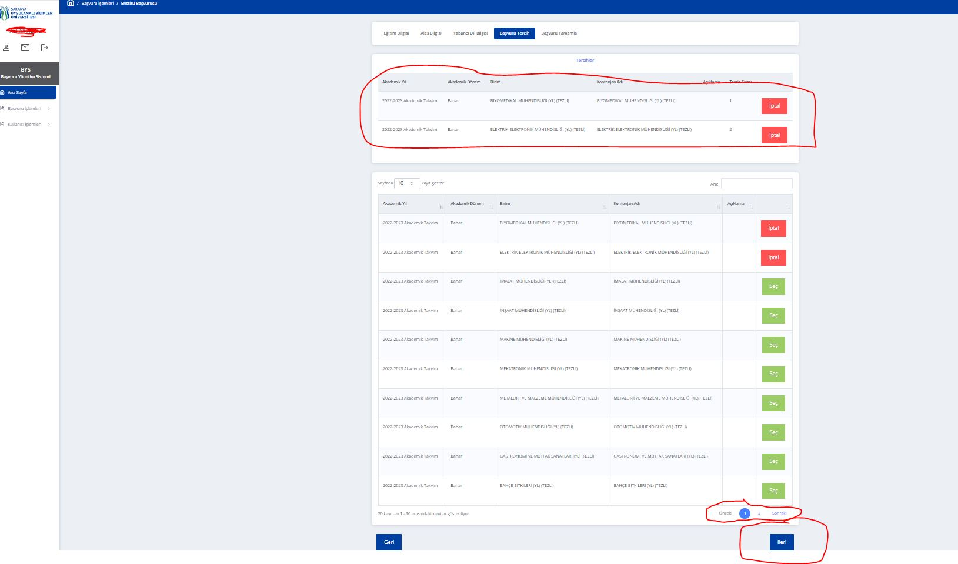

- Adım:
Tercih seçme işleminden sonra gerekli onaylama işlemleri yapılır ve başvuru işlemi tamamlanır.

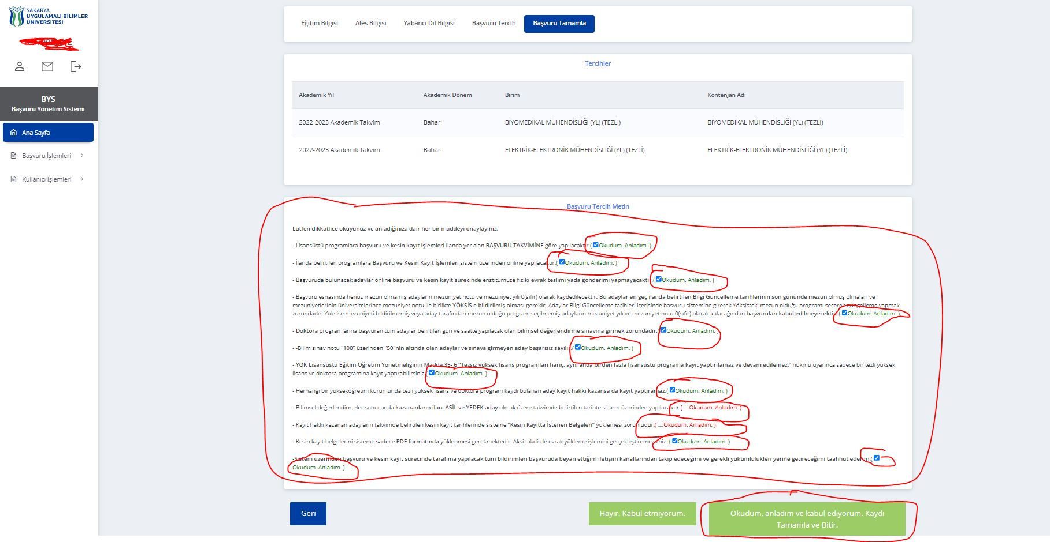

NOT: Başvuru işlemi tamamladıktan sonra oluşan ön başvuru bilgi formu kesin kayıt hakkı kazanmanız durumunda istenmektedir.
ÖNEMLİ: Menülerde istenen bilgilerin eksiksiz girilmesi gerekmektedir.

